Les sauvegardes

Présentation
La sauvegarde de données (backup en anglais) consiste à dupliquer sur un support de stockage des données numériques afin d’avoir la capacité de les restaurer en cas d’incident ou de perte sur les données.
Ce terme est proche de deux notions :
- l'enregistrement des données, qui est l'opération d'écriture des données sur un support d'enregistrement durable, tel qu'un disque magnétique ou SSD, disque optique, une clé USB, des bandes magnétiques, etc. à des fins de sécurité.
- l'archivage, qui consiste à enregistrer des données sur un support à des fins légales ou historiques.
La duplication du contenu des disques sur d'autres supports non amovibles (mirroring, technologies RAID) ne peut EN AUCUN CAS être considérée comme une sauvegarde et ce, pour les raisons suivantes :
- le support n'est pas amovible ce qui ne permet pas le stockage du support dans un lieu tiers,
- la capacité de stockage des supports embarqués est nécessairement limitée (un disque possède une capacité finie non extensible). Il n'est donc pas possible d'adapter la capacité du support de stockage au volume sans cesse croissant des données à sauvegarder.
Une sauvegarde est une copie d’un fichier, ou d’un ensemble de fichiers, transférée sur un support tel que des bandes, un CD-ROM ou un disque externe et conservé en lieu sûr.
Information :
Un dispositif de sauvegarde est d'abord et avant tout caractérisé par l'AMOVIBILITE DU SUPPORT ou par le fait que le SUPPORT soit DISTANT GEOGRAPHIQUEMENT.
Les incidents peuvent être d’origine externe :
- Choc et chute du matériel ;
- Vol de matériel ;
- Incendie ;
- Inondation ;
- Catastrophe naturelle ;
- Foudre.
Les incidents peuvent être d’origine interne:
- Infection par un code malveillant (virus, malware, ransomware) ;
- Erreur humaine de manipulation, de suppression, de modification ;
- Problème du au système d’exploitation ;
- Panne matérielle.
La sauvegarde régulière des données permet de restaurer les données partiellement ou en totalité en cas d’incident.

Que faut-il sauvegarder ?
Les copies de sûreté sont utiles principalement à 2 choses :
- permettre de restaurer un système informatique dans un état de fonctionnement suite à un incident matériel ou logiciel (perte d'un support de stockage tel que disque dur et de tout ou partie des données qu'il contient).
- La seconde est de faciliter la restauration d'une partie d'un système informatique (un fichier, un groupe de fichiers, un système d'exploitation, une donnée dans un fichier, etc.) suite à une suppression accidentelle ou malveillante ou à une modification non désirée.
La technique la plus fréquente est la recopie des données sur un support indépendant (donc forcément amovible ou distant) du système initial (ordinateur local, serveur, etc…).
Une réflexion préalable doit permette de déterminer ce qu’il faut sauvegarder et à quel rythme.
- Le système d’exploitation pour permettre de retrouver l’environnement de travail sans devoir réinstaller et configurer manuellement tout le système d’exploitation et les logiciels ;
- Les documents de travail et de profil individuel des utilisateurs (dossier personnels) ainsi que les documents partagés pour ne pas perdre tout le travail qui a été fait ;
- Les données des applications qui, dans la plupart des cas, sont mémorisées dans des bases de données.
- Les fichiers des applications Web, les fichiers de configuration des services applicatifs et des équipements réseaux afin de pouvoir restaurer les services en cas de nécessité ,
- Les événements journalisés ou journaux de logs des services applicatifs et des équipements réseaux en conformité avec la législation (RGPD).

La sauvegarde complète ou totale
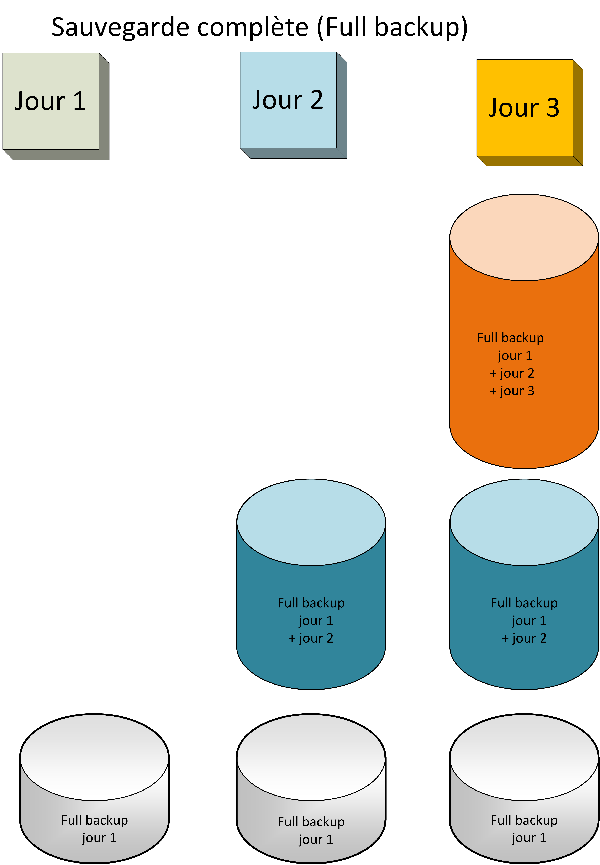
Cette sauvegarde consiste, à un moment donné, à avoir une copie intégrale de toutes les données (fichiers, répertoires et sous répertoires) sélectionnées sur un support de sauvegarde. Le volume de données sauvegardées, qui est identique à celui des données peut être compressé pour diminuer l’espace de stockage nécessaires.

Caractéristique de ce type de sauvegarde :
- A chaque sauvegarde complète, l’intégralité des données sont à nouveau copiées sur le support de sauvegarde ;
- Le temps de sauvegarde est long et proportionnel au volume de données à copier. La fréquence des sauvegardes est en général d’une semaine. Si les données changent très peu car il est alors possible d’espacer davantage les sauvegardes (1 fois par mois par exemple).
- Pour restaurer les données il suffit de prendre la dernière sauvegarde complète.
- Le temps de restauration est long et proportionnel au volume de données à copier.
- Il n’est pas nécessaire de garder les sauvegardes les plus anciennes sauf obligation réglementaire comme la conservation des logs de navigation sur Internet pendant une année.

La sauvegarde incrémentale ou incrémentielle
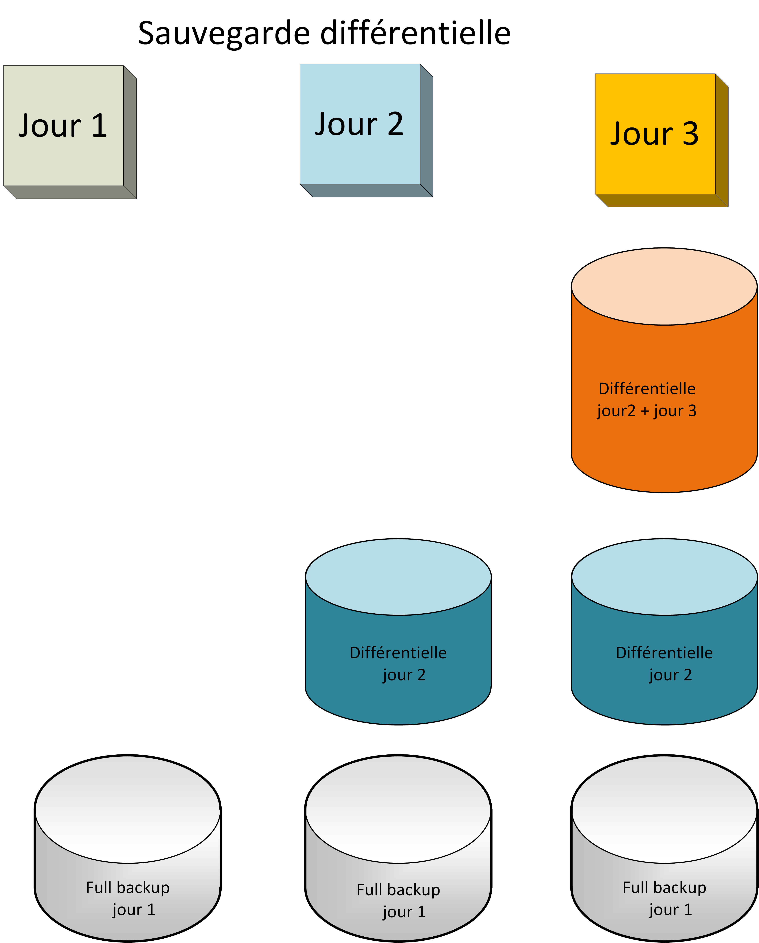
Il est d’abord nécessaire de réaliser une première sauvegarde complète. Puis les sauvegardes suivantes sont incrémentales c’est à dire que le logiciel de sauvegarde vérifie quels sont les fichiers qui ont été modifiés ou créés depuis la sauvegarde précédente, complète ou incrémentale. De cette manière, seuls les fichiers modifiés seront pris en compte dans cette sauvegarde incrémentale.

Caractéristique de ce type de sauvegarde :
- La sauvegarde incrémentale est très rapide et utilise un faible espace de stockage. Cela est très utile pour des sauvegardes fréquentes et donc journalières ;
- Seuls les fichiers modifiés sont sauvegardés.
- La restauration est moins rapide car il est nécessaire d’utiliser la dernière sauvegarde complète ainsi que toutes les sauvegardes incrémentales réalisées depuis cette sauvegarde complète.

La sauvegarde différentielle
Il est d’abord nécessaire de réaliser une première sauvegarde complète. Puis les sauvegardes suivantes sont incrémentales c’est à dire que le logiciel de sauvegarde vérifie quels sont les fichiers qui ont été modifiés depuis la sauvegarde complète. Toutes les sauvegardes différentielles suivantes se feront toujours par rapport à la première sauvegarde complète.
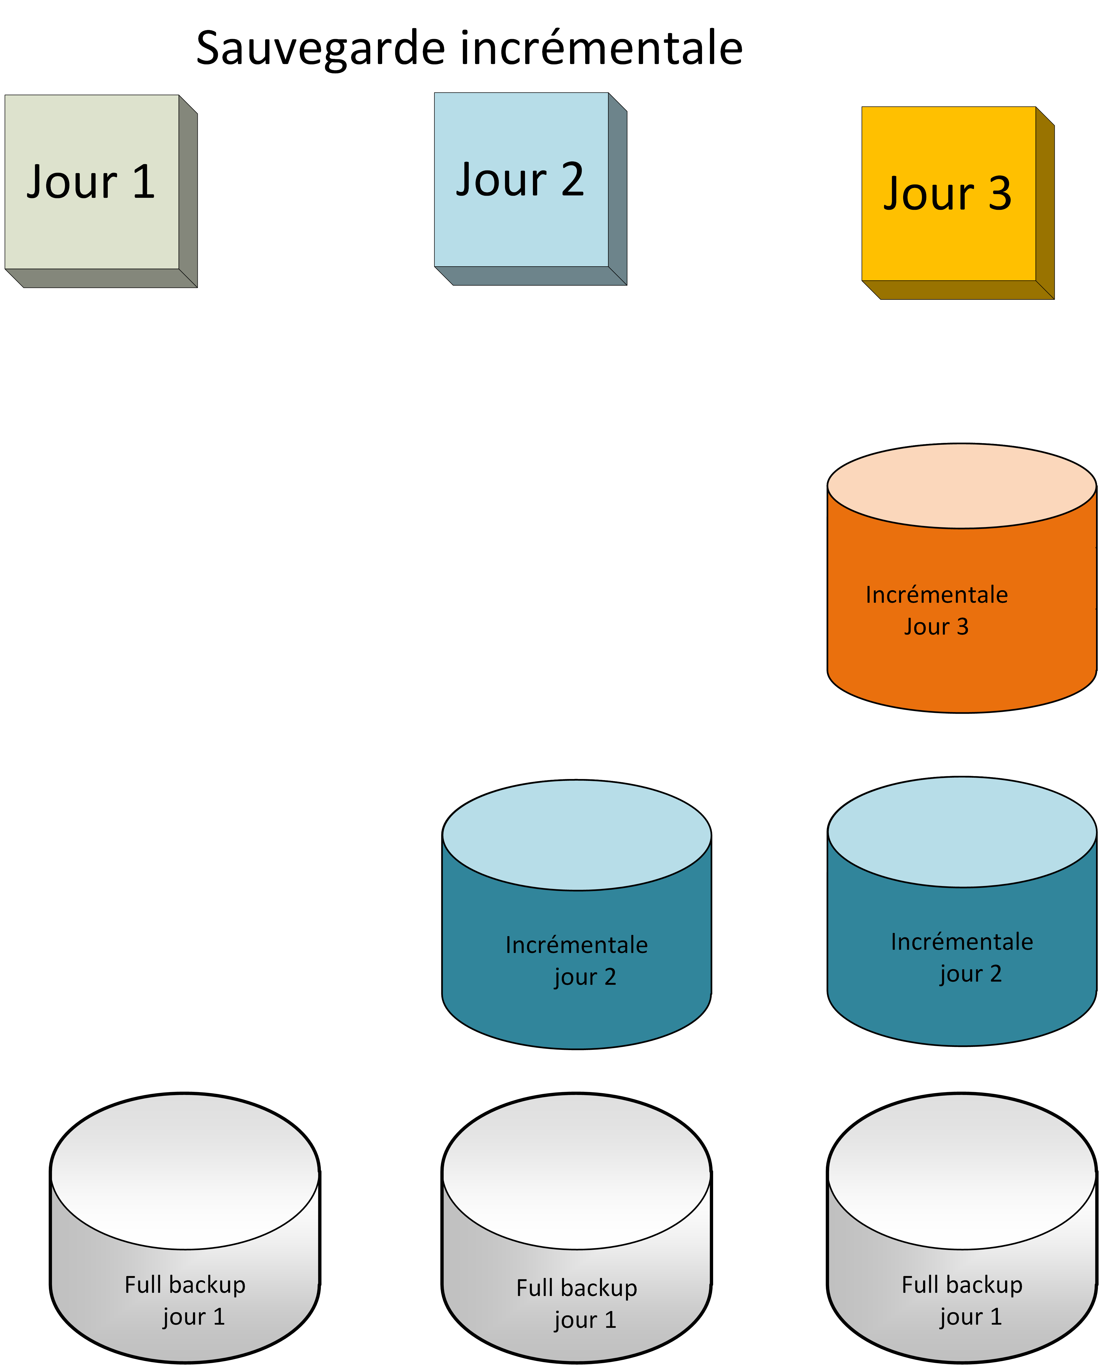

Caractéristique de ce type de sauvegarde :
- La sauvegarde différentielle est très rapide et utilise un faible espace de stockage. Cela est très utile pour des sauvegardes fréquentes et donc journalières. Le temps de sauvegarde prendra davantage de temps au fur et à mesure car la comparaison des fichiers s’effectue toujours par rapport à la toute première sauvegarde complète.
- Seuls les fichiers modifiés depuis la sauvegarde complète sont sauvegardés.
- La restauration nécessite uniquement la dernière sauvegarde complète ainsi que la dernière sauvegarde différentielle. Le temps de restauration va augmenter avec les sauvegardes différentielles successives et il est nécessaire de refaire une sauvegarde complète de temps en temps pour améliorer les durées d’exécution de restauration.

Le plan de sauvegarde
Le plan de sauvegarde doit être défini afin préciser le processus global de copie des données des systèmes d’exploitation (avec les logiciels), des bases de données et des données des utilisateurs. Les personnes chargées de l’administration doivent garder une trace sous forme de rapports quotidiens des activités de sauvegarde qui précisent la nature de la sauvegarde (complète, incrémentale, différentielle), les emplacements des sauvegardes, les dates et heures de ces sauvegardes ainsi que la réussite ou l’échec de l’opération. Un logiciel de sauvegarde permet alors la gestion de ces rapports.
Un exemple de plan de sauvegarde peut être :
- Une sauvegarde complète en début de mois ;
- Une sauvegarde différentielle à la fin de chaque semaine ;
- Une sauvegarde incrémentale à la fin de chaque journée ;
- Un stockage des sauvegardes pendant trois mois.

